

f\ Ч’‹ 11I 1‹ Ik,\ I

біоди‹с1 i ioc образэьаЈ ел ы iuc

вмсиісі о оGразован›‹я осковский зіsт‹›s‹обнль

ІtИВ0]ЭС \Ј бет (МА,/],И)»

# баказавра

1 0 7 7 0 *‹ 0 3 4 3 2 1 7

І 0 февраля 1999 года

аттестат о среднем общем образованин. 2016 год

?.(111..\f1fIÏ\lt)kГ\.\Иr1*L1h:4[)llLl

БАКАЛАВР

по напрпвленгно подготовки

09.03.01 Информаэ rina и вы'шсл гттельная техгтика

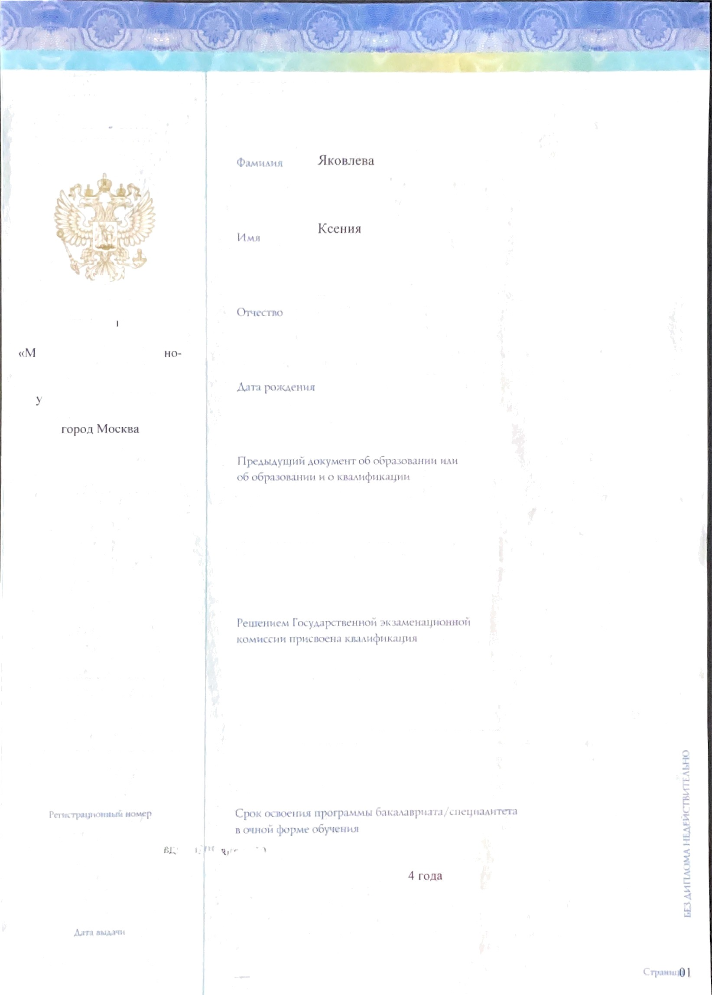

# 



‹ т iri u ід А Г1ТЕ2 А



‹онлосо't*іія

9$ ,J м viкa

Кул ъ-г-б ро.погт‹я

Pyccx›‹li языг ›т



Алгебра и Геометq\^8



а ечи

# І0 з.•-



2 з.е



# 2 з.е.

2 з.е.

# 8 з.е.

6 з.е.

# 5 з.е.

2 з.е.

# xopoшo

,очісно

# за'гген о

зач-ген



удовлстворителино

gpщ



Зa uil iтa ннтеллс Ј’ ЩЦ ДЖ ОН CO6CTBfl i HOCTИ

# з.е.

OTЛl}HHO

еі‹зика

Теория вероятНоСЈt‹ ›і мзтематическая

Д Jgцрt•тНая матемвтн ка

Щ qg Тт•я н flKП

статмст›1ка

1. з.е.
2. з.е.





ОтлпчНО

уд gд рцТеЛЬМО

# удовлетвор»тельно

Щрограмью рован me

l3нженерітая н компьютерная rp

Соиііологгія

афика

# з.е.

2 з.е.

# 2 з.е.

хорошо зачтегtо зачтено

МатематНческая логика ii теоркs алгюр›tТМОВ ЭлсктqоНика

Flроблемы Н перспестнвы глобализаитїи

Исследование операціій Защгтта н нформаци U Операцновв ые сіістемы

ОбъектНо-ориснтировалное прогqю‹мирование

Схемотех+мика

Технологіtї\ разработки интернет прнложен*тd

ВнзуальНое прогqаммирование

3-D программированне

Основы орга*тизаиии тqыіспортных систем ЭВМ н перНферийные устройства Безопасность жизнедеятельностн Метqологїїя и стандартНэация

ОСНОВЫ тт•opи и управления

ПравоведеНие Базы данных

Ceт}t ЭВМ тf телекоммуlінкаціlн

# Интерфейсы аетоиатНЗ прованных снстем обработк\t ї‹нформакнн it

управлсНня

Си

Мі‹кропроиессор н ые системы



Моде лї‹рован Не снстен

Ï'dHфo а‹ацноН ные 1ехни погии на транспорте



рааленlіе ресурсатчн

Облпчные

СЫ W>i r i H ыe приложен гія {t Cpt• g$ф.

# 5 з.е.

4 з.е.

# з.е.

1. з.е.

# 5 з.е.

5 з.е.

# 5 з.е.

4 з.е.

# S з.е.

6 з.е.

# 6 з.е.



4 з.е.

# 3 з.е.

3 з.е.

# 3 з.е.

7 зе.

# 7 зе.

S зе. S з.е.

# 6 ve.

3 te.



# 6 з.е.

5 з.е.

# хорошо корошо зл'ітено зачтено отліічно

DTЛ1I'I1IO

кОроlЯО

ОWЛцЧМО

# отлнчно хорошо



ОТлИчНО





# хорошо отлнчно



кopouio





# xopouuo хорошо хорошо

работкіі \ Н •* FOHOM Нка и качеств





88Уо мат і ізlіро ванн и х Cнcтest o6-

# * зе.

1. зе.

*OXy t ! Н* НО

хорошо

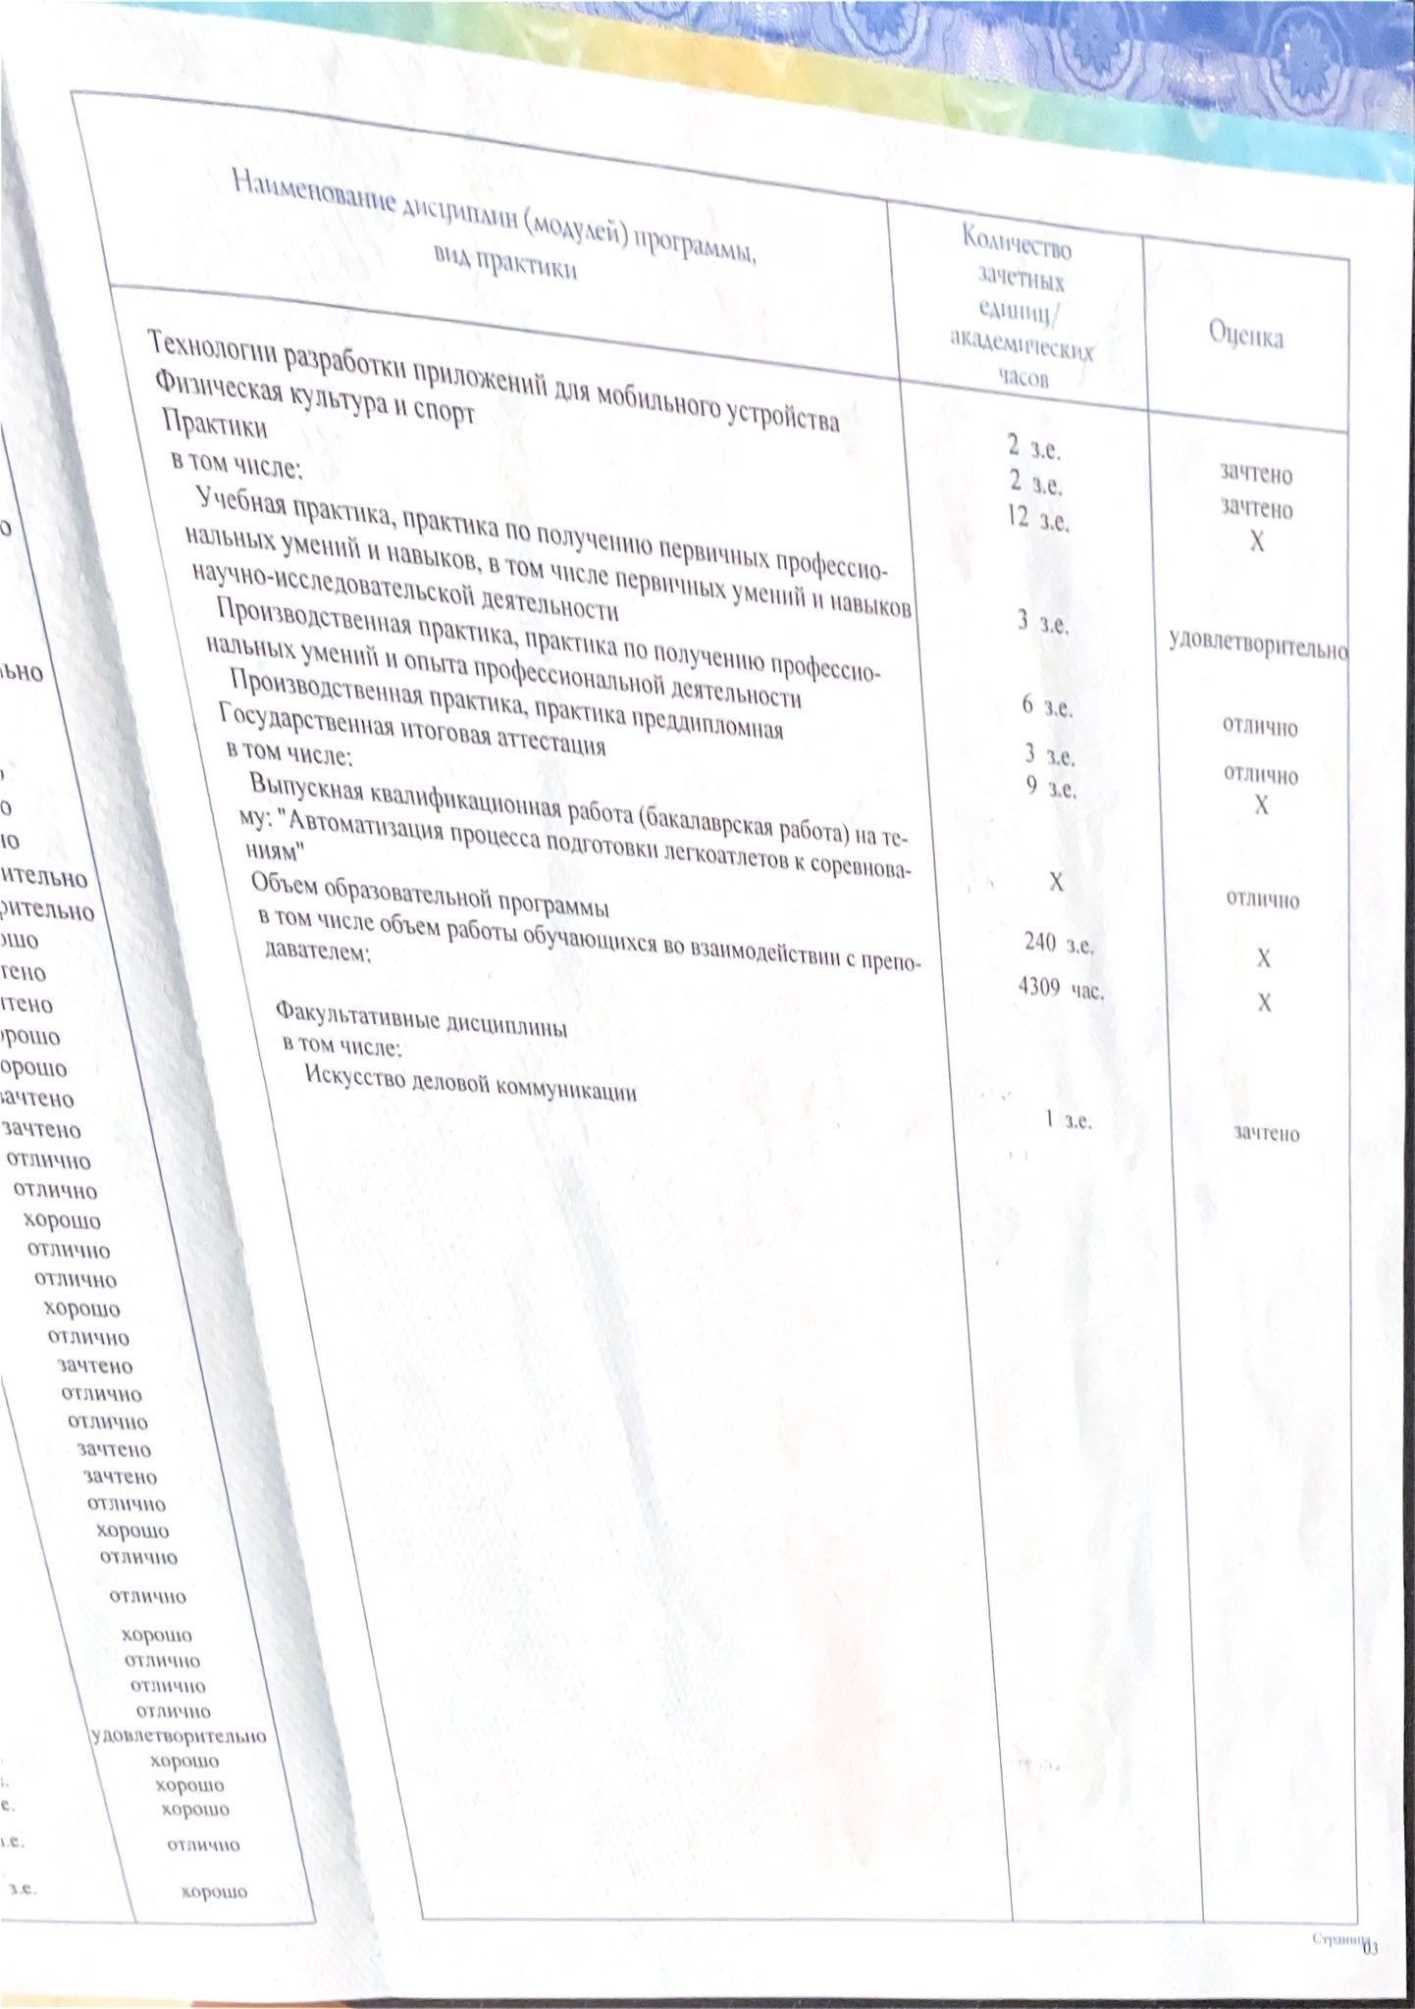

re

эпм„

Ос НОВ t› yp Oqj| t j у

автомат н л ""’ Н 8 С НСТП м обрабоі

M ClA•л›‹ рован i g С›і тcu

к п ' формациtј 8 yn равленвя

'*Р°" і‹роваН we и экС пЛ уатац кя ИAcv

a"P*^^8*!!!0Cть (про#›иль ) Обрмоввтел ьноЙ програм мы: Ав томатнзнровзнн ые систем ы

мамин и управления

pa 6oтки ннфор-



04